# نام سنسور:

شکل 1: سنسور microphone

|  |  |  |  |
| --- | --- | --- | --- |
| نام فروشگاه | آدرس یا وبسایت فروشگاه | لینک قطعه در همان سایت | قیمت |
| ساعی | خیابان جمهوری - پاساژ امجد | ــ | ۱۱۰۰۰تومان |

***جدول ۲: محل خرید قطعه***

# راه اندازی سخت افزاری

مداری که می‌بندیم مطابق شکل زیر است:

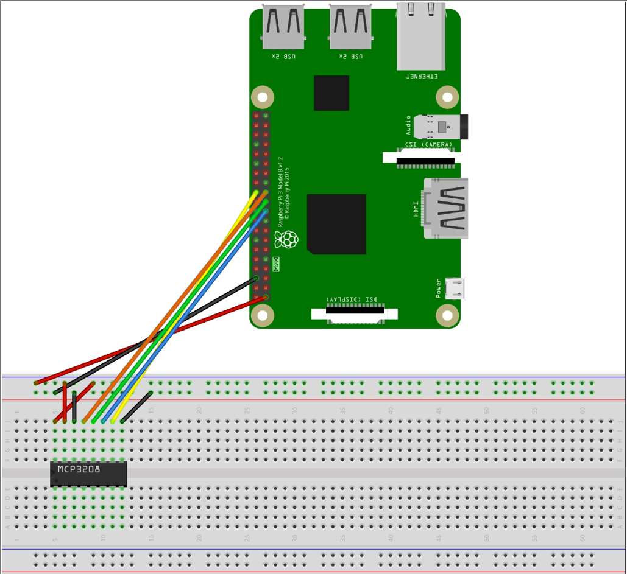

از IC MCP3208 استفاده می‌کنیم.

# راه اندازی نرم افزاری

برای ضبط صدا کد پایتون زیر را توسعه دادیم.

کد زیر بر این قرار است که هر نیم ثانیه ورودی می‌گیرد، که ورودی آن نیز صدا است.

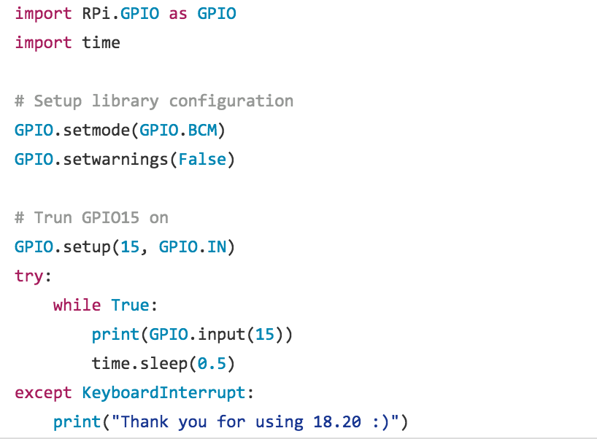

و برای پخش صدا کد پایتون زیر را توسعه دادیم.

با استفاده از کتابخانه wave و استفاده از sample های گرفته شده، یک رنج را مشخص کرده و داده‌ها را به آن‌ها نگاشت می‌کنیم و به شکل موج های مناسب رای صدا تبدیل می‌کنیم.

